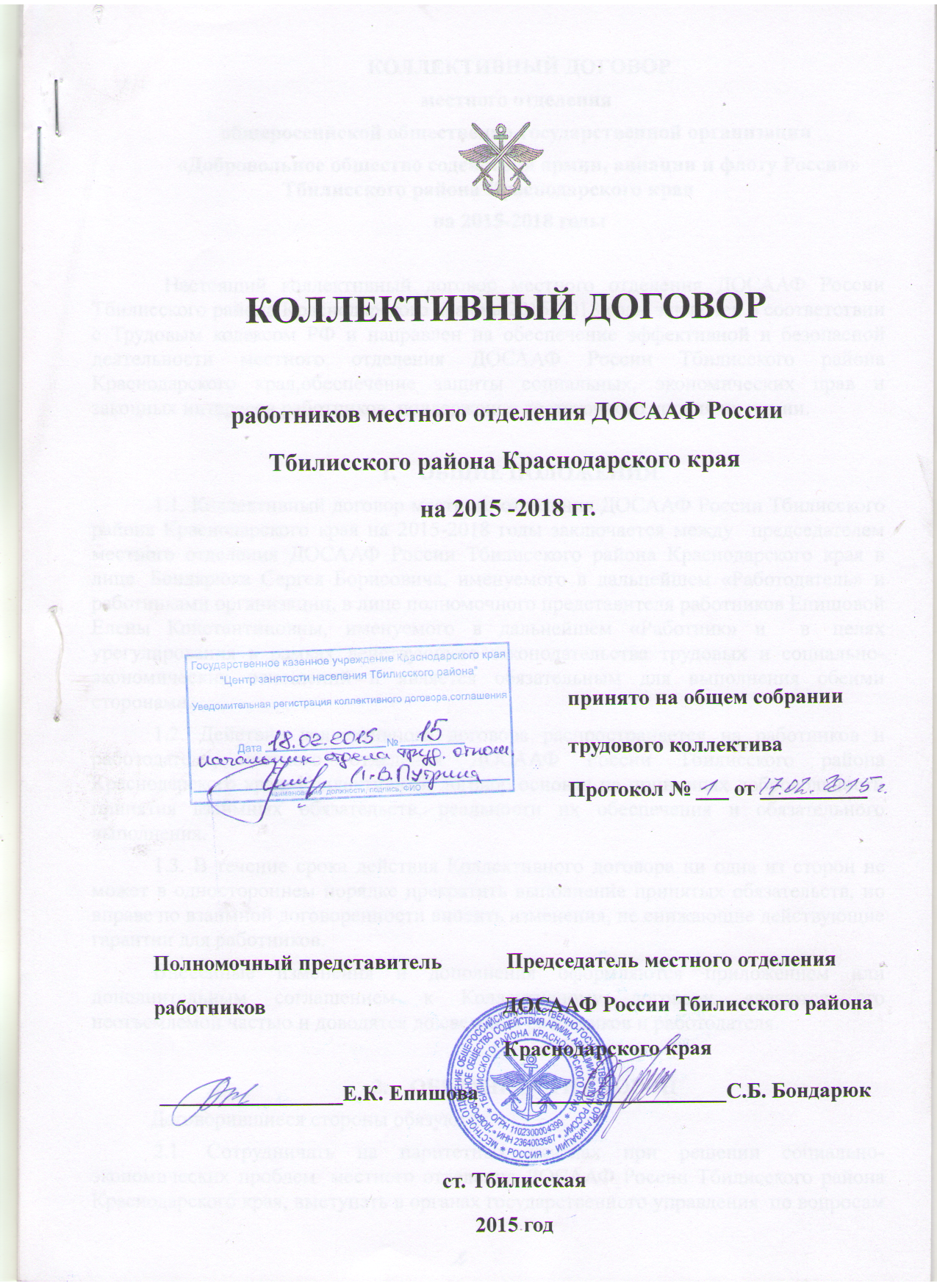

КОЛЛЕКТИВНЫЙ ДОГОВОР
местного отделения
общероссийской общественно-государственной организации
«Добровольное обшество содействия армии, авиации и флоту России» Тбилисского района Краснодарского края
на 2015-2018 годы

Настоящий коллективный договор местного отделения ДОСААФ России Тбилисского района Краснодарского края на 2015-2018 годы заключен в соответствии с Трудовым кодексом РФ и направлен на обеспечение эффективной и безопасной деятельности местного отделения ДОСААФ России Тбилисского района Краснодарского края,обеспечение защиты социальных, экономических прав и законных интересов работников, поддержание достаточного уровня их жизни.

1. ОБЩИЕ ПОЛОЖЕНИЯ
1.1. Коллективный договор местного отделения ДОСААФ России Тбилисского района Краснодарского края на 2015-2018 годы заключается между председателем местного отделения ДОСААФ России Тбилисского района Краснодарского края в лице Бондарюка Сергея Борисовича, именуемого в дальнейшем «Работодатель» и работниками организации, в лице полномочного представителя работников Епишовой Елены Константиновны, именуемого в дальнейшем «Работник» и в целях урегулирования в рамках действующего законодательства трудовых и социально-экономических отношений и является обязательным для выполнения обеими сторонами.
1.2. Действие коллективного договора распространяется на работников и работодателя местного отделения ДОСААФ России Тбилисского района Краснодарского края. Коллективный договор основан на принципах добровольности принятия взаимных обязательств, реальности их обеспечения и обязательного выполнения.
1.3. В течение срока действия Коллективного договора ни одна из сторон не может в одностороннем порядке прекратить выполнение принятых обязательств, но вправе по взаимной договоренности вносить изменения, не снижающие действующие гарантии для работников.
Внесенные изменения и дополнения оформляются приложением или дополнительным соглашением к Коллективному договору, являются его неотъемлемой частью и доводятся до сведения работников и работодателя.

2. ОБЯЗАННОСТИ СТОРОН
Договорившиеся стороны обязуются:
2.1. Сотрудничать на паритетных началах при решении социально-экономических проблем местного отделения ДОСААФ России Тбилисского района Краснодарского края, выступать в органах государственного управления по вопросам защиты экономических и социальных прав и интересов работников, участвовать в разработке соответствующих нормативных актов, программ, рекомендаций.
2.2. Обеспечивать выполнение установленных законодательством и данным Коллективным договором минимальных социальных гарантий и льгот работникам и их семьям.
2.3. Принимать совместные меры, направленные на:
- обеспечение достойной жизни работников;
- повышение эффективности работы;
- создание здоровых и безопасных условий труда;
- совершенствование организации и стимулирование оплаты труда;
- обеспечение роста заработной платы;
- реализацию в полном объеме программ социальной защиты работников, пенсионеров общества;
- повышение профессионального уровня работников.
2.4. Обеспечивать упреждающие меры по предотвращению конфликтных ситуаций в местном отделении ДОСААФ России Тбилисского района Краснодарского края, а также принимать оперативные меры по рассмотрению возникших коллективных трудовых споров в организации.

Обязанности работодателя.
2.5. Заключать Коллективный договор с работниками организации в лице их полномочного представителя.
2.6. При принятии решений по социально-трудовым вопросам предварительно согласовывать их с полномочным представителем работников.
2.7. Создавать необходимые условия для высокопроизводительного труда, освоения передового опыта и прогрессивных технологий.
2.8. Обеспечивать работникам соответствующую оплату их труда, на основании действующих положений.
2.9. Обеспечивать безопасные условия труда.
2.10. Представлять интересы трудового коллектива перед государственными, хозяйственными и общественными органами.
2.11. Осуществлять подготовку (переподготовку) и повышение квалификации работников организации.
2.12. Обеспечивать выдачу страховых полисов обязательного медицинского страхования в течение 10 дней со дня поступления на работу.

Обязанности полномочного представителя работников.
2.13. Защищать социально-трудовые права и профессиональные интересы работников организации в рамках данного Коллективного договора.
2.14. Содействовать повышению эффективного производства.
2.15. Содействовать повышению жизненного уровня работников.
2.16. Содействовать росту реальной заработной платы и своевременности ее выплаты.
2.17. Осуществлять ведение коллективных переговоров, заключение коллективного договора от имени работников, в соответствии с Федеральным законом и контролировать его выполнение.
2.18. Представлять интересы работников в случае возникновения коллективных трудовых споров (конфликтов).
2.19. Осуществлять контроль за соблюдением законодательства о труде, в том числе по вопросам трудового договора, рабочего времени и времени отдыха, оплаты труда, гарантий и компенсаций, льгот и преимуществ, а также по другим социально-трудовым вопросам
2.20. Участвовать в обеспечении безопасных условий труда.
2.21. Осуществлять организацию культурно-массовых и спортивных мероприятий.
2.22. Осуществлять совместно с фондом социального страхования контроль за правильным и рациональным расходованием средств государственного социального страхования.
2.23. Осуществлять контроль за своевременной выдачей работникам общества страховых медицинских полисов.
2.24. Участвовать в работе комиссии по социальному страхованию.

Обязанности работников местного отделения ДОСААФ России Тбилисского района Краснодарского края
2.25. Полностью использовать рабочее время для
производительного и качественного труда.
2.26. Своим добросовестным отношением к труду способствовать увеличению прибыли организации.
2.27. Выполнять правила внутреннего трудового распорядка и должностные инструкции.
2.28. Соблюдать правила техники безопасности, требования охраны труда.
2.29. Бережно относиться к использованию основных фондов и расходованию материальных ресурсов

3. ТРУДОВОЙ ДОГОВОР
3.1. Работники реализуют право на труд путем заключения трудового договора о работе в местном отделении ДОСААФ России Тбилисского района Краснодарского края.
3.2.Трудовой договор есть соглашение между работником и работодателем, по которому работник обязуется выполнять работу по определенной специальности или должности с подчинением внутреннему трудовому распорядку, а работодатель обязуется выплачивать работнику заработную плату и обеспечивать условия труда, предусмотренные законодательством о труде, коллективным договором, иными локальными нормативными актами и соглашением сторон.
3.3.Трудовой договор с работником местного отделения ДОСААФ России Тбилисского района Краснодарского края заключается в письменной форме и включает в себя наименование должности, место работы, условия оплаты труда, режим работы, количество дней отпуска, дополнительные льготы.

4. РАБОЧЕЕ ВРЕМЯ
4.1. Нормальная продолжительность рабочего времени устанавливается Федеральным законом и не превышает 40 часов в неделю. Для мастеров производственного обучения вождению (педагогических работников) устанавливается сокращенная продолжительность рабочего времени не более 36 часов в неделю(ФЗ от 30.06.2006 № 90 –ФЗ.)
4.2. Вид рабочей недели:
- для административно хозяйственных работников и мастеров производственного обучения вождению – пятидневная рабочая неделя с двумя выходными днями,
- для сторожей, осуществляющих охранную деятельность - согласно утвержденному графику сменности.
4.3. Работодатель обязан организовать учет явки на работу и ухода с работы.
5. ВРЕМЯ ОТДЫХА.
5.1. Работникам предоставляется время отдыха в соответствии с трудовым законодательством и утвержденным графиком сменности.
5.2. Всем работникам предоставляются выходные дни (при пятидневной рабочей неделе – два выходных дня: суббота, воскресенье).
5.3. Всем работникам предоставляются ежегодные оплачиваемые отпуска с сохранением места работы и среднего заработка. Продолжительность отпуска не должна составлять менее 28 календарных дней. Продолжительность отпуска мастеров производственного обучения вождению – 42 календарных дня.
5.4. Административно – управленческому персоналу предоставляется дополнительный оплачиваемый отпуск 12 календарных дней за ненормированный рабочий день.
5.5. Отпуск за первый год работы может предоставляться работникам по истечение шести месяцев непрерывной работы в организации. В последующие годы работы отпуск предоставляется в любое время года в соответствии с графиком, который составляется работодателем с учетом мнения представительного органа работников на каждый календарный год и доводится до сведения работников не позднее, чем за две недели до наступления нового календарного года.
5.6. Оплата за время отпуска производится не позднее чем за три дня до его начала, если работодатель своевременно не выплатила отпускные, то по требованию работника отпуск должен быть перенесен.
5.7. Работникам гарантируется предоставление кратковременного отпуска без сохранения заработной платы (не более 3-х дней) в случае:
- свадьбы детей,
- проводов детей в армию (2 дня).
  - Предоставляется отпуск без сохранения заработной платы на основании письменного заявления работника (ст. 128 ТК РФ):

- работникам в случаях рождения ребенка, регистрации брака, смерти родственников – до пяти календарных дней,
- работнику, имеющему двух или более детей в возрасте до четырнадцати лет, имеющему ребенка инвалида в возрасте до восемнадцати лет, одинокому родителю, воспитывающему ребенка до четырнадцати лет – до 14 календарных дней

6. ОПЛАТА ТРУДА
Работодатель обязуется:
6.1. Осуществлять оплату труда работникам в соответствии с заключенными трудовыми договорами по утвержденным тарифным ставкам (должностным окладам) и положением о премировании (Приложение № 1).
6.2. Работникам гарантируется оплата труда, в размере не ниже минимального размера оплаты труда.
6.3.Производить выдачу заработной платы работникам в соответствии с Трудовым кодексом РФ 1-го и 16-го числа каждого месяца.
6.4. Не допускать нарушений установленных сроков выплаты заработной платы, оплаты отпуска, выплат при увольнении и других выплат, причитающихся работнику.
7. РАБОТА ПО СОВМЕСТИТЕЛЬСТВУ
7.1. Для мастеров производственного обучения допускается заключение трудового договора о работе в местном отделении ДОСААФ России Тбилисского района Краснодарского края по совместительству.
7.2. Продолжительность рабочего времени по совместительству не должна превышать четырех часов в день. В дни, когда по основному месту работы работник свободен от исполнения трудовых обязанностей, он может работать по совместительству полный рабочий день.
7.3. Продолжительность работы по совместительству не должна превышать половины месячной нормы рабочего времени, исчисленной из установленной продолжительности рабочей недели (Постановление МИН труда и соц. развития РФ от 30.06.2003. № 41.

8. РАБОТА В ВЫХОДНЫЕ И НЕРАБОЧИЕ ПРАЗДНИЧНЫЕ ДНИ.
8.1. В отдельных случаях в связи с производственной необходимостью, с согласия работника, допускается работа в выходные или нерабочие праздничные дни.
8.2.Работа в выходные или нерабочие праздничные дни оплачивается в двойном размере.

9.ПОРЯДОК РАЗРЕШЕНИЯ ТРУДОВЫХ КОНФЛИКТОВ(СПОРОВ)
9.1. Трудовые споры между работниками и работодателем рассматриваются в соответствии с гл.60 и 61 ТК РФ.

10.ОРГАНИЗАЦИЯ БЕЗОПАСНОЙ РАБОТЫ, УЛУЧШЕНИЕ УСЛОВИЙ ТРУДА, ОХРАНА ЗДОРОВЬЯ
10.1.Работодатель признает, что обеспечение безопасности жизни и здоровья работника в процессе трудовой деятельности является его обязанностью, и он несет за это ответственность в соответствии с законодательными актами РФ.
Работодатель обязуется:
10.2. Обеспечивать безопасные условия труда на каждом рабочем месте.
10.3. Осуществлять индивидуальное добровольное страхование от несчастных случаев и болезней работников, деятельность которых связана с риском, в соответствии с Положением о порядке образования и использования страхового фонда.
10.4. Обеспечивать своевременную выдачу работникам спецодежды, спец.обуви и других средств индивидуальной защиты.
10.5. Проводить обучение и инструктаж работников, проверку их знаний по технике безопасности.
10.6. Обеспечивать работников в соответствии с действующими санитарными нормами и правилами санитарно-бытовыми помещениями и устройствами, содержать их в надлежащем состоянии.
10.7. Осуществлять организацию лечебно-профилактического обслуживания.
10.8. Производить работникам, утратившим трудоспособность в связи с травмой (профзаболеванием), а также семьям, потерявшим кормильца, возмещение вреда в соответствии с действующим законодательством.
10.9. Работодатель освобождается от возмещения вреда, причиненного здоровью работника, если докажет свою полную невиновность. Если грубая неосторожность потерпевшего содействовала возникновению или увеличению вреда, то в зависимости от степени вины потерпевшего размер возмещения уменьшается.
10.10. Не производить выплаты по возмещению морального вреда, вреда здоровью в случае нахождения пострадавшего в состоянии алкогольного, токсического или наркотического опьянения.

11. СОЦИАЛЬНЫЕ ГАРАНТИИ
Работодатель обязуется:
11.1. При наличии денежных средств оказывать материальную помощь:
- при уходе в отпуск,
- при рождении ребенка
- на собственную свадьбу,
- на свадьбу детей,
- в День знаний (1 сентября) семьям, имеющим 3-х или более детей в возрасте до 18 лет,
- в случае смерти членов семьи (супруг(а), дети, родители) с выделением транспорта.
11.2. При возникновении форс-мажорных обстоятельств (пожара, стихийного бедствия и пр.) работодатель принимается решение об оказании материальной помощи пострадавшим работникам.
11.3. Предоставлять ежегодно один день оплачиваемого отпуска в День знаний (1 сентября) матерям, либо другим лицам, воспитывающим детей школьников младших классов (1-4 класс).
11.5. Выделять денежное вознаграждение:
- работникам к 50-летию, 55-летию,60-летию;
- при уходе на пенсию и увольнении по состоянию здоровья.
11.6. Проводить культурно-спортивную работу.
Работодатель имеет право:
  - Заниматься благотворительной деятельностью.

12. СРОК ДЕЙСТВИЯ КОЛЛЕКТИВНОГО ДОГОВОРА, ИЗМЕНЕНИЯ, ДОПОЛНЕНИЯ И ОТВЕТСВЕННОСТЬ СТОРОН.
12.1. Срок действия настоящего договора с «____»__________2015 года по «_____»____________2018 года.
12.2. Изменения и дополнения в коллективный договор вносятся по взаимному согласованию сторон. Изменение условий труда, социально-бытовых гарантий в сторону их улучшения вносятся решениями Работодателя.
12.3. Контроль за исполнением коллективного договора осуществляется сторонами и соответствующими органими по труду .
12.4. Ответственность за нарушение или невыполнение коллективного договора определяется законодательством (статья 55 ТК РФ «Лица, представляющие работодателя либо представляющие работников, виновные в нарушении или невыполнении обязательств, предусмотренных Коллективным договором, подвергаются штрафу в размере и порядке, установленном федеральным законом»).

